*Жақсы ауылының №1 жалпы орта білім беретін мектебі*

***«Үлгілі болар отбасы- қазағымның айнасы»***

*/* отбасылар арасындағы интеллектуалды ойын*/*

Дайындаған: Буркитбаева Ж. Е.

Бикаева Л.Р.

*2023-2024 оқу жылы*

**Тақырыбы: «Үлгілі болар отбасы- қазағымның айнасы» интеллектуалды ойын**

**Мақсаты:** Ата-аналар мен балаларды сайысқа қатыстыра отырып, олардың отбасылық тәрбие туралы білімдерін кеңейту, тәрбиенің үздік үлгілерін насихаттау.

Ата-аналардың мектеппен, мұгаліммен, басқа ата-аналармен тұрақты қарым-қатынасын қалыптастыру.

Мектеп — отбасы — бала қарым-қатынастың тиімді модельдерін іздестіру.

**Түрі:**Ата-аналар мен балалардан құралған топтар арасындағы сайыс түрінде өтеді.

**Барысы:**

**1 Жүргізуші:** Армысыздар, құрметті ата аналар, ұстаздар мен оқушылар!

«Балалы үй базар», бала өмірдің жалғасы, отбасының жеміс берер гүлі. Болашақ баланың жақсы азамат болып өсуі отбасындағы тәрбиеге тікелей байланысты.

**2 Жүргізуші:** Отбасындағы тәрбие мен мектептегі оқу тәрбие жұмысының сабақтастығын, жобаны жандандыру мақсатында **«Үлгілі болар отбасы- қазағымның айнасы»** атты интелектуалдық ойын , ата-аналар мен оқушылардың қатысуымен өтетін ойын сайысымызға қош келіңіздер!

**1 Жүргізуші:** Сіздердің алдарыңызда Сүндетов Мейрамбек Бөлтірікұлы «Қазақ жастары» әнімен қарсы алыныздар

**1 Жүргізуші:** Сайыс мынадай бөлімдерден тұрады:

1-бөлім «Таныстыру» (аты, ұраны, сәлемдесуі, төсбелгісі)

2-бөлім «Әулет ағашы» отбасы, 7 ата немесе қызықты фотослайд (үй жұмысы)

3-бөлім «Кім біледі?»

4-бөлім «Сөз мәйегі-мақал, және жұмбақ»

5-бөлім «Сиқырлы кітаптар»

**2 Жүргізуші:** Бүгінгі сайыстың әділ бағасын беріп, жеңімпазын анықтайтын әдіқазылар алқасымен таныс болыңыздар.

1) Исмайлова А.Х.- мектеп директорының м.а.

2) Каскаева Л.Б- мектеп директорының тәрбие ісі жөніндегі орынбасары

3) Саханова Жанар Сериковна – мектеп психологы

4)________________________________- білім бөлімінің әдіскері

**1 Жүргізуші:**

1- бөлім «Таныстыру» кезеңін бастайық. Әр отбасы өздерін таныстыру үшін ортаға шығады. Олай болса, бүгінгі сайысқа қатысушы отбасыларды қошеметтеп ортаға шақырайық.

**2 Жүргізуші:**

-Ортаға 5 сыныптың отбасын шақырамыз

-Ортаға 6 сыныптың отбасын шақырамыз

-Ортаға 7 «А» сыныптың отбасын шақырамыз

-Ортаға 7 «Ә» сыныптың отбасын шақырамыз

-Ортаға 8 «А» сыныптың отбасын шақырамыз

-Ортаға 8 «Ә» сыныптың отбасын шақырамыз

**1 Жүргізуші:**

Отбасым менің — бақытым

Отбасым менің — шаттығым

Отбасым барда ешқашан

Үзілмес менің үмітім.

**2 Жүргізуші:**

2-бөлім «Әулет ағашы» кезеңіне өтейік. Әр отбасы «7 атасын» немесе қызықты фотослайд үй жұмысына жасауға берілген тапсырмаларын қорғауға ортаға шығады.

-Ортаға 5 сыныптың отбасын шақырамыз

-Ортаға 6 сыныптың отбасын шақырамыз

-Ортаға 7 «А» сыныптың отбасын шақырамыз

-Ортаға 7 «Ә» сыныптың отбасын шақырамыз

-Ортаға 8 «А» сыныптың отбасын шақырамыз

-Ортаға 8 «Ә» сыныптың отбасын шақырамыз

**1 Жүргізуші:** 3-бөлім «Кім біледі» кезеңін жалғастырайық. Ата-аналарға әр топқа 10 сұрақ беріледі. Барлық 10 сұраққа жауап беру үшін 3 минуттан уақыт беріледі, әр дұрыс жауапқа 1 ұпайдан беріледі.

1.Қазақ тілінде неше септік бар? 7септік

2.Жүз жасаған ақын? Жамбыл

3.Қазақстан қай жылы тәуелсіздік алды? 1991 жылы 16 желтоқсан

4.Дауыссыз дыбыстар нешеге бөлінеді? 3 бөлінеді

5.Бурабайдағы көлдің ортасындағы тас қалай аталады? Жұмбақтас

6.Т.Әубәкіров кім? Ғарышкер

7. 1 жылда қанша күн бар? (365 – 366 күн)

8. Рейхстагқа ту тіккен қазақ? (Р. Қошқарбаев)  
9. Қ.Абайдың анасы кім? (Ұлжан)

10.Біздің мектеп директоры кім? А.Х.Исмаилова

**1 Жүргізуші: «**Уа-Уа» . Баласын дауысынан ажырату.( ойын).  
Бұл жерде ата-аналары балдарын дауыстарынан ажыратып табу керек.

**2 Жүргізуші:** 4-бөлім «Сөз мәйегі-мақал, және жұмбақ» кезеңі.

Тапсырма: Ата-аналарға берілген мақалдардың жалғасын айту керек. Дұрыс мақал айтқан топқа 5 ұпайдан беріледі.

1.Оқу – білім бұлағы

Білім - өнер шырағы.

2.Өнер алды – бірлік,

Ырыс алды – тірлік.

3.Қолымен істегенді

Мойнымен көтер

4. Отыз тістен шыққан сөз,

Отыз руға тарайды.

5. Жаңбыр жауса – жер ырысы.

6.Ақыл көпке жеткізеді.

Өнер көкке жеткізеді.

**1 Жүргізуші:**

Ата-ана - бала, бала – ата-ана бір ұғым  
Бір - бірінсіз жоқ олардың бақыты  
Омыртқаның үзбеу үшін жұлынын  
Екеуінің өтсін бірге уақыты дей келе сайысымыздың келесі кезегін балаларға береміз.  
Оқушылар жұмбақтардың жауабын айту керек. Әр оқушыға бір жұмбақтан беріледі. Дұрыс жауап айтқан оқушыға 5 ұпайдан беріледі.

1.Кезікті бір жануар,

Үстінде екі тауы бар. (Түйе)

2.Тікірейіп құлағы  
Менен бұрын тұрады.  
Бойын жазып керіліп,  
Беті-қолын жуады. (Мысық)

3.Өзі ширақ, өзі қу,

Жүрген жері айқай-шу. (Түлкі)

4.Кішкентай ғана бойы бар,

Айналдырып киген тоны бар. (Қой)

5.Жерге қазық қақтым

Басына айдар тақтым (Сәбіз)

6.Аспанда бір ана бар

Маңы толған балалар (Ай мен жұлдыздар)

**2 Жүргізуші:** 5-бөлім «Сиқырлы кітаптар»

Бұл кезеңде әр отбасы бір кітапты таңдап, ашылған кітаптағы жазылған сұраққа жауап береді. Сұрақтар үш түрлі пәннен құралған және ұпайларына қарай сұрақтарды таңдайды.

-Ортаға 5 сыныптың отбасын шақырамыз

-Ортаға 6 сыныптың отбасын шақырамыз

-Ортаға 7 «А» сыныптың отбасын шақырамыз

-Ортаға 7 «Ә» сыныптың отбасын шақырамыз

-Ортаға 8 «А» сыныптың отбасын шақырамыз

-Ортаға 8 «Ә» сыныптың отбасын шақырамыз

-Ортаға 5 сыныптың отбасын шақырамыз

-Ортаға 6 сыныптың отбасын шақырамыз

-Ортаға 7 «А» сыныптың отбасын шақырамыз

-Ортаға 7 «Ә» сыныптың отбасын шақырамыз

-Ортаға 8 «А» сыныптың отбасын шақырамыз

-Ортаға 8 «Ә» сыныптың отбасын шақырамыз

**1 Жүргізуші:** «Жүзден жүйрік, мыңнан тұлпар шығады» демекші бүгінгі сайысымызды

таразылайтын әділқазылар алқасына сөз береміз.

**2 Жүргізуші:**

Болмасын ешбір сөз өпке,

Әсері қалды жүректе   
Қазылар берген бағалар,

Ұштасып айтар тілекке! - дей отырып, осымен «Ана мен бала» интеллектуалды ойынымыз өз мәресіне жетті.

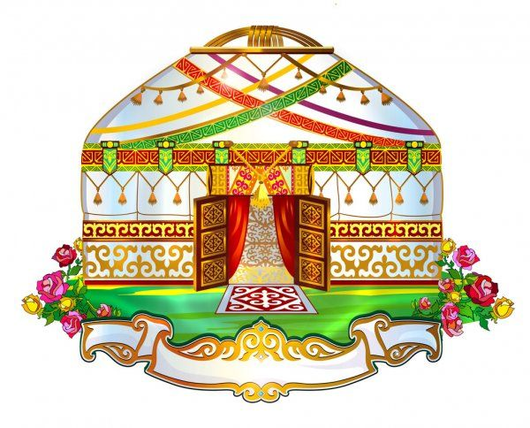**Әдебиеттік оқу**

**5-** *Солтүстік Қазақстан облысында туған ақын, жазушы, әрі педагог кім? Мағжан Жұмабаев*

**10-** *«Үлгілі бала» деген кітабы бар балалар жазушысы кім?* Спандияр Көбеев

**15-** *«Алтын ұяң – Отан қымбат» деп басталатын шешендік сөзді айтқан кім? Қазыбек би*

**Дүниетану**

**5-** *Ауаның қасиетін атаныз.* *Түссіз, иіссіз, дәмсіз, көрінбейді.*

**10-** *Көкжиек дегеніміз не? Жай көзбен қарағанда көз жеткен жерге дейінгі кеңістік*

**15-** *Тамырдың атқаратын қызметі қандай?*  Тамыр өсімдікті топырақта бекітіп ұстайды. Топырақтағы ылғалды бойына сіңіреді, тамыр арқылы өсімдік қорек алады.

**Қазақ тілі**

**5-** *У дыбысы қай кезде дауысты болады? Дауыссыздан соң және сөз басында дауыссыздан бұрын келген у дыбысы дауысты болады*

**10-** *Түбір дегеніміз не? Сөздің одан әрі бөлінбейтін мағыналы бөлігін түбір дейміз*

**15-** *Мәтін дегеніміз не? Мәтін мағына жағынан өзара байланысты екі немесе оданда көп сөйлемдерден құралады. Мәтінге ат қоюға болады*

**Математика**

**5-** *1 жұмыртқа пісіру үшін 5 минут қажет, 4 жұмыртқа пісіру үшін қанша минут қажет? 5 минут*

**10-** *Мен бір сан ойладым. Сол санға сегізді қостым, нәтижеден бес санын азайтқанда бір ондық шықты. Мен қандай сан ойладым? 7*

**15-** *Геометриялық пішіннің периметрін қалай табамыз? Геометриялық пішіннің барлық қабырғаларын қосамыз*

1.Қазақ тілінде неше септік бар?_______________________

2.Жүз жасаған ақын?_________________________________

3.Қазақстан қай жылы тәуелсіздік алды?_________________

4.Дауыссыз дыбыстар нешеге бөлінеді?__________________

5.Бурабайдағы көлдің ортасындағы тас қалай аталады?

____________________________________________________

6.Т.Әубәкіров кім?____________________________________

7. 1 жылда қанша күн бар?_____________________________

8. Рейхстагқа ту тіккен қазақ?__________________________

9. Қ.Абайдың анасы кім?______________________________

10.Біздің мектеп директоры кім?________________________

1.Қазақ тілінде неше септік бар?_______________________

2.Жүз жасаған ақын?_________________________________

3.Қазақстан қай жылы тәуелсіздік алды?_________________

4.Дауыссыз дыбыстар нешеге бөлінеді?__________________

5.Бурабайдағы көлдің ортасындағы тас қалай аталады?

____________________________________________________

6.Т.Әубәкіров кім?____________________________________

7. 1 жылда қанша күн бар?_____________________________

8. Рейхстагқа ту тіккен қазақ?__________________________

9. Қ.Абайдың анасы кім?______________________________

10.Біздің мектеп директоры кім?________________________





1.Қазақ тілінде неше септік бар? 7септік

2.Жүз жасаған ақын? Жамбыл

3.Қазақстан қай жылы тәуелсіздік алды? 1991 жылы 16 желтоқсан

4.Дауыссыз дыбыстар нешеге бөлінеді? 3 бөлінеді

5.Бурабайдағы көлдің ортасындағы тас қалай аталады? Жұмбақтас

6.Т.Әубәкіров кім? Ғарышкер

7. 1 жылда қанша күн бар? (365 – 366 күн)

8. Рейхстагқа ту тіккен қазақ? (Р. Қошқарбаев)  
9. Қ.Абайдың анасы кім? (Ұлжан)

10.Біздің мектеп директоры кім? А.Х.Исмаилова

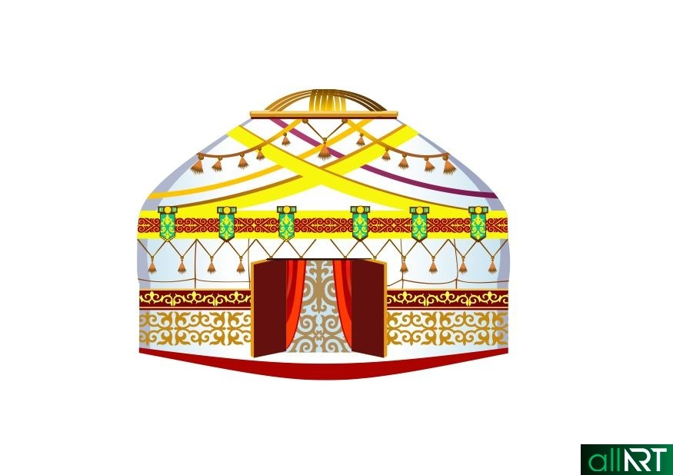

**Оқу – білім бұлағы**

**Білім ...**





**Өнер алды – бірлік,**

**Ырыс ...**



**Қолымен істегенді**

**.....**

**Отыз тістен шыққан сөз,**

**.....**

**Жаңбыр жауса –...**

**Ақыл көпке жеткізеді.**

**Өнер ...**

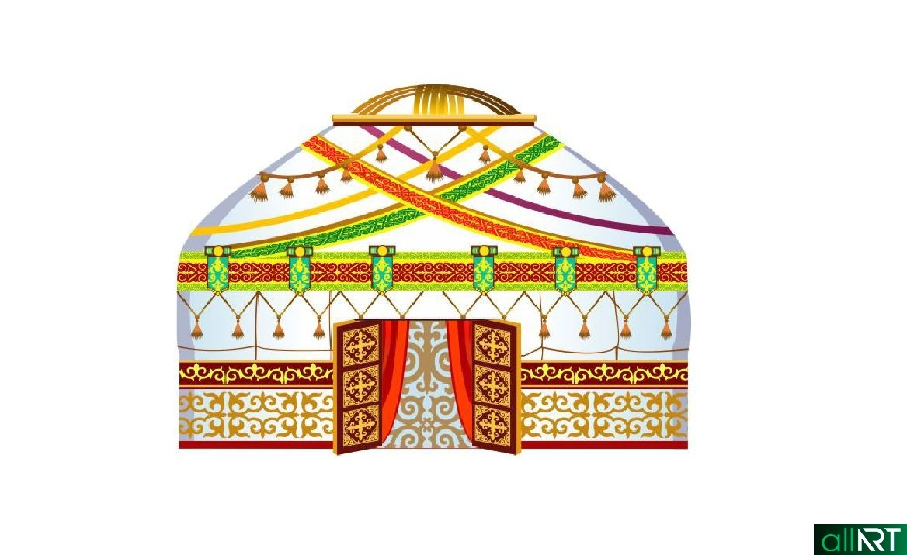



Кезікті бір жануар,

Үстінде екі тауы бар





Тікірейіп құлағы   
 Менен бұрын тұрады.  
 Бойын жазып керіліп,  
 Беті-қолын жуады.



Өзі ширақ, өзі қу,

Жүрген жері айқай-шу.

Кішкентай ғана бойы бар,

Айналдырып киген тоны бар.

Жерге қазық қақтым

Басына айдар тақтым

Аспанда бір ана бар

Маңы толған балалар

1-бөлім «Таныстыру» (аты, ұраны, сәлемдесуі, төсбелгісі)

2-бөлім «Әулет ағашы» отбасы, 7 ата немесе қызықты фотослайд (үй жұмысы)

Мольберт. Магнит. Скотч.

3-бөлім «Кім біледі?»

Сұрақтарды шығару. Жюриге жауаптар. қаламдар

4-бөлім «Сөз мәйегі-мақал, және жұмбақ»

Тапсырманы шығару.

5-бөлім «Сиқырлы кітаптар»

Ватман. Кітаптар номермен. Пән аты. Аты. сұрақтар